PRESENTACIONES DE ARTISTAS DE BASE COMUNITARIA EN
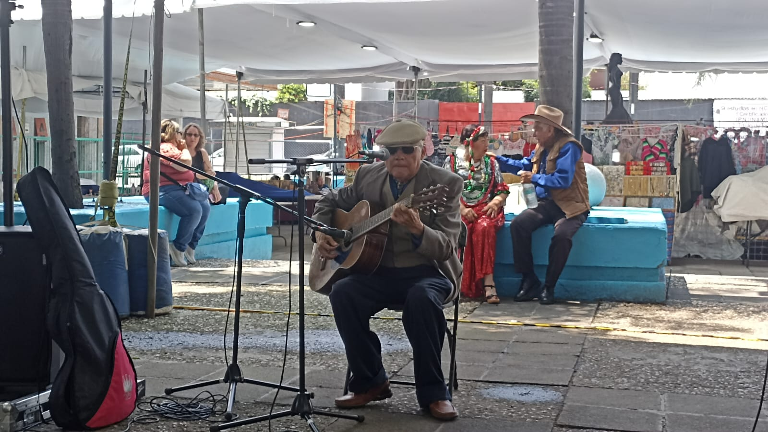
DIFERENTES EVENTOS CULTURALES EN LA CIUDAD DE MÉXICO, EN EL MES DE JULIO
